Debug
Quelques bugs notables avec Unity & Vuforia.

Impossible d'installer Vuforia depuis le Package Manager
- L'installation de Vuforia dans Unity se fait habituellement depuis Window > Package Manager
- Taper Vuforia dans le moteur de recherche > Install
Si vous ne trouvez pas le Package dans le moteur de recherche
- Vous n'êtes peut-être pas en ligne et/ou connecté à votre compte Unity
- Connectez vous et réessayez
Installation manuelle du Package
- Télécharger Vuforia pour Unity
- Double-cliquer sur le Package l'installation est automatique
- Sinon Glisser-déposer le Package dans Assets
- Unity 2020 nécessite une installation manuelle
Ces manipulations peuvent crasher votre projet Unity en particulier si vous avez déjà installé un Package

Son & Vidéo - Le Script n'est pas accessible
Certaines versions obsolètes de Vuforia rendent inaccessible Default Trackable Event Handler (Script) dans l'Inspector.
- Mettre à jour Vuforia > Window > Package Manager
- ou Faire une installation manuelle

Impossible de déclencher plusieurs marqueurs
- Dans Project > Assets > Ouvrir le dossier Resources
- Ouvrir Vuforia Configuration
- Renseigner “Max Simultaneous Tracked Image” (Nombre de marqueurs)
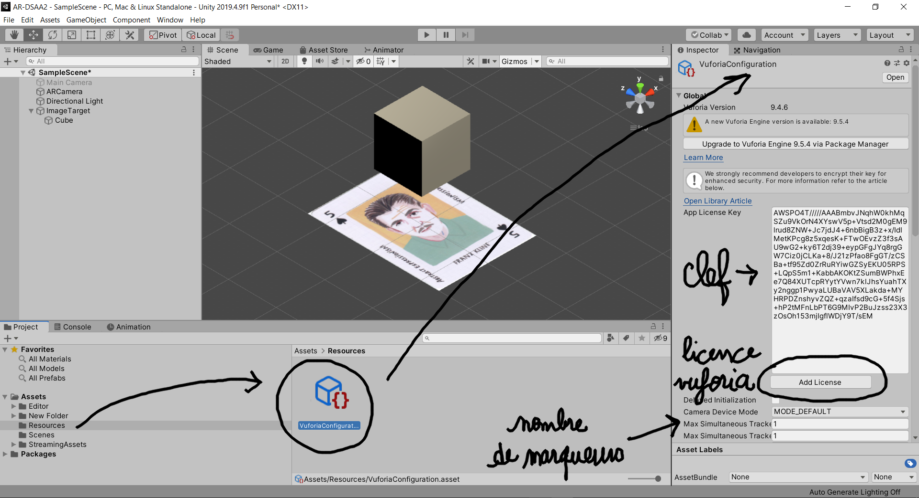

Sommaire

